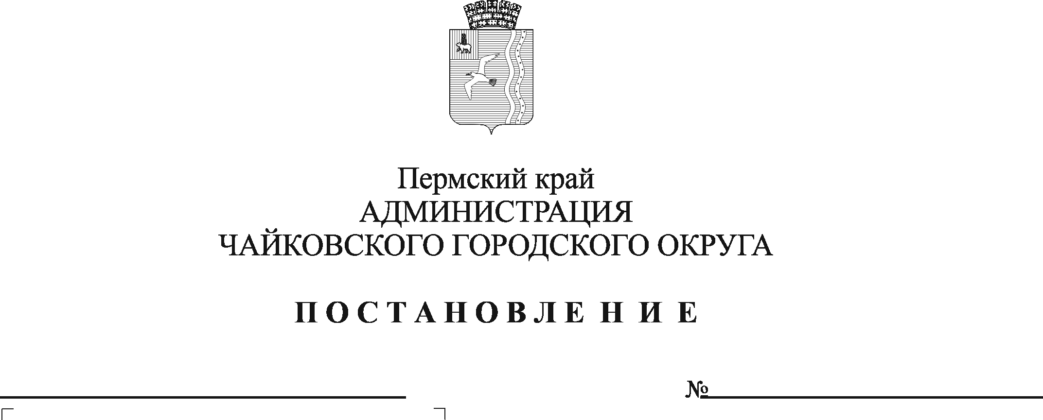
Об установлении норматива стоимости 1 квадратного метра общей площади жилья для расчета размера социальных выплат, предоставляемых для улучшения жилищных условий на первый квартал 2022 года

В соответствии с Федеральным законом от 6 октября 2003 г. №131-ФЗ «Об общих принципах организации местного самоуправления в Российской Федерации», приказом Министерства строительства и жилищно-коммунального хозяйства Российской Федерации от 17 декабря 2021 г. № 955/пр «О нормативе стоимости одного квадратного метра общей площади жилого помещения по Российской Федерации на первое полугодие 2022 года и показателях средней рыночной стоимости одного квадратного метра общей площади жилого помещения по субъектам Российской Федерации на I квартал 2022 года», постановлением Правительства Пермского края от 2 декабря 2021 г. № 962-п «Об утверждении на I квартал 2022 года корректирующих коэффициентов по муниципальным районам (городским, муниципальным округам) Пермского края и средней расчетной стоимости 1 квадратного метра общей площади жилья по муниципальным районам (городским, муниципальным округам) Пермского края для расчета размера субсидий, предоставляемых гражданам из бюджета Пермского края на строительство и приобретение жилых помещений», постановлением Правительства Пермского края от 1 апреля 2014 г. № 215-п «О реализации мероприятий Подпрограммы 1 «Социальная поддержка семей с детьми. Профилактика социального сиротства и защита прав детей» государственной программы «Социальная поддержка жителей Пермского края», утвержденной постановлением Правительства Пермского края от 3 октября 2013 г. № 1321-п», Уставом Чайковского городского округа,
ПОСТАНОВЛЯЮ:
- Установить норматив стоимости 1 квадратного метра общей площади жилого помещения по Чайковскому городскому округу для расчета размера социальных выплат, предоставляемых для улучшения жилищных условий, на первый квартал 2022 г. в размере 50284 (пятьдесят тысяч двести восемьдесят четыре) рубля.
- Опубликовать постановление в газете «Огни Камы» и разместить на официальном сайте администрации Чайковского городского округа.
- Постановление вступает в силу после его официального опубликования и распространяется на правоотношения, возникшие с 1 января 2022 г.
- Контроль за исполнением постановления возложить на заместителя главы администрации Чайковского городского округа по строительству и земельно-имущественным отношениям.

Глава городского округа –
глава администрации
Чайковского городского округа Ю.Г. Востриков

